Universitas Gadjah Mada Akan Bangun Pabrik Alat Kesehatan
2016-09-20 - Tempo - PITO AGUSTIN RUDIANA
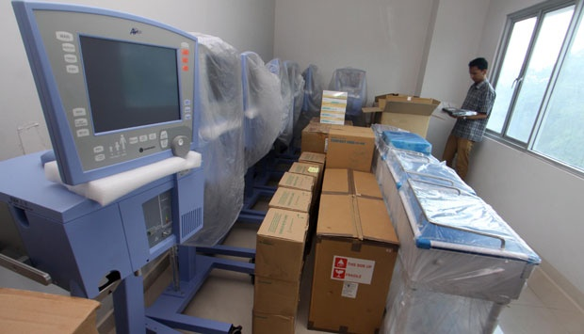
TEMPO.CO, Yogyakarta - Universitas Gadjah Mada akan membangun pabrik alat kesehatan di Kabupaten Kulon Progo, Daerah Istimewa Yogyakarta. Pembangunan akan berlangsung pada 2018 di atas lahan seluas 600 hektere di Kecamatan Wates, Kulon Progo.
Menurut Rektor UGM Dwikorita Karnawati, selama ini Fakultas Kedokteran dan rumah sakit di Indonesia menggunakan alat kesehatan impor. Kini sejumlah peralatan tersebut sudah bisa diproduksi di pabrik kecil di kampus UGM.
“Jumlah produk yang diproduksi masih terbatas, sekitar 700 item, yang dibuat berdasarkan pesanan,” kata Dwikorita setelah membuka UGM Expo 2016 di Gedung Graha Sabha Pramana UGM, Selasa, 20 September 2016.
Beberapa produk alat kesehatan yang diproduksi secara terbatas oleh UGM dipamerkan di stan UGM Science Techno Park. Alat kesehatan itu antara lain alat peraga anatomi alat reproduksi perempuan dan laki-laki, robot untuk melatih otot pasien pasca-stroke, serta Ina Shunt, yaitu alat untuk mengalirkan kelebihan cairan dalam otak pada pasien hidrosefalus dari rongga ventrikel ke rongga perut.
Menurut Kepala Bagian Penelitian Industri dan Hak Kekayaan Intelektual UGM Yusril Yusuf, alat-alat kesehatan yang telah diproduksi sebagian telah mengantongi hak paten, seperti Ina Shunt. Namun sebagian lagi masih dalam proses pendaftaran, seperti robot untuk melatih otot pasien pasca-stroke.
Proses untuk mendapatkan hak paten membutuhkan waktu 3-4 tahun. “Jadi, sebelum diproduksi massal, sudah kami daftarkan patennya untuk mendapatkan perlindungan karyanya,” kata Yusril.
Sumber: https://m.tempo.co/read/news/2016/09/20/090805778/universitas-gadjah-mada-akan-bangun-pabrik-alat-kesehatan

